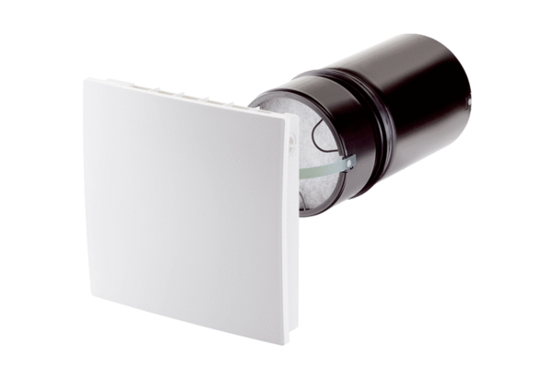Zestaw do montażu końcowego PP 45 OOpakowanie jednostkowe: 1 sztukaAsortyment: K
Numer artykułu: 0095.0240Producent: MAICO

